**МКОУ «Андийская СОШ№1»**

**Информационный отчет, посвященный Дню неизвестного солдата.**

**В МКОУ «Андийская СОШ№1» ко Дню Неизвестного Солдата проведено ряд мероприятий:**

3 декабря 2020 г. прошла акция «Вечная память героям» рассказ стихов Неизвестному солдату и всем павшим воинам ВОВ.

Ученики 4 классов эмоционально и трогательно прочитали  письма прадедам  и стихи о солдатах, подаривших нам мир, о Родине, о матерях и о желание жить.

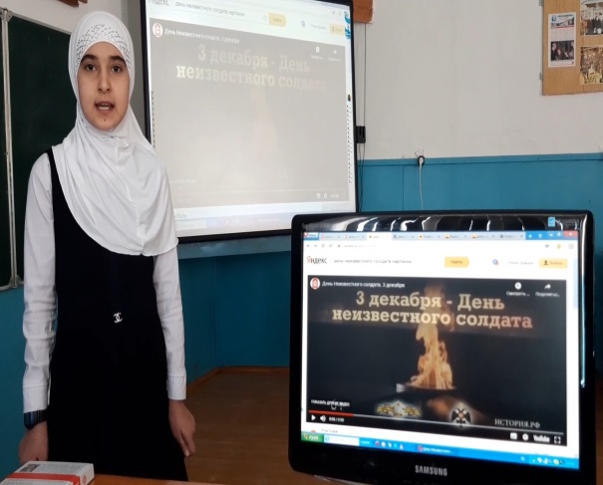 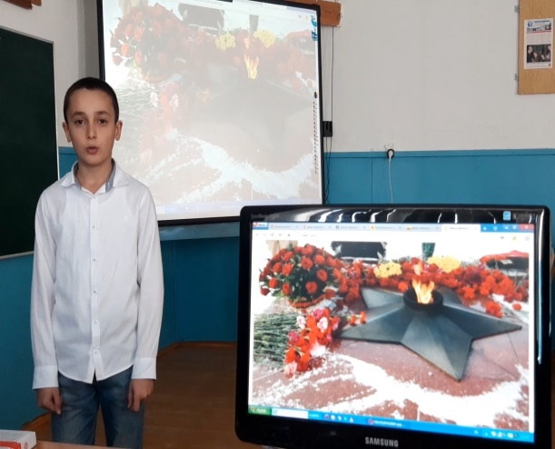

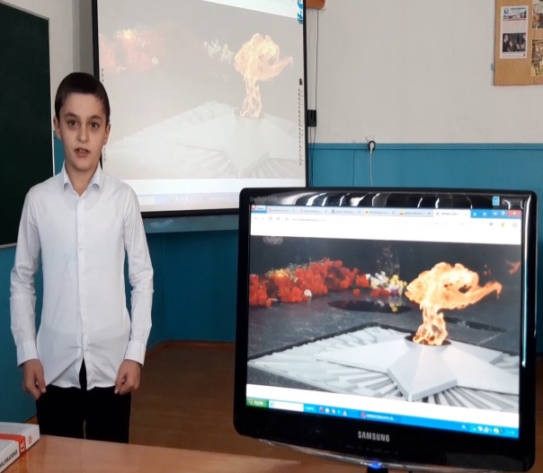 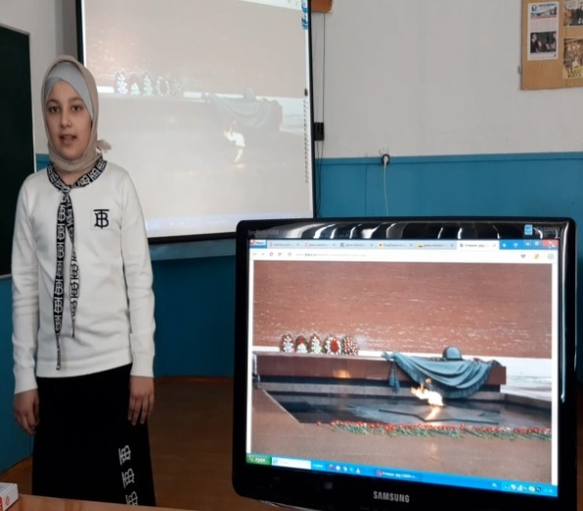

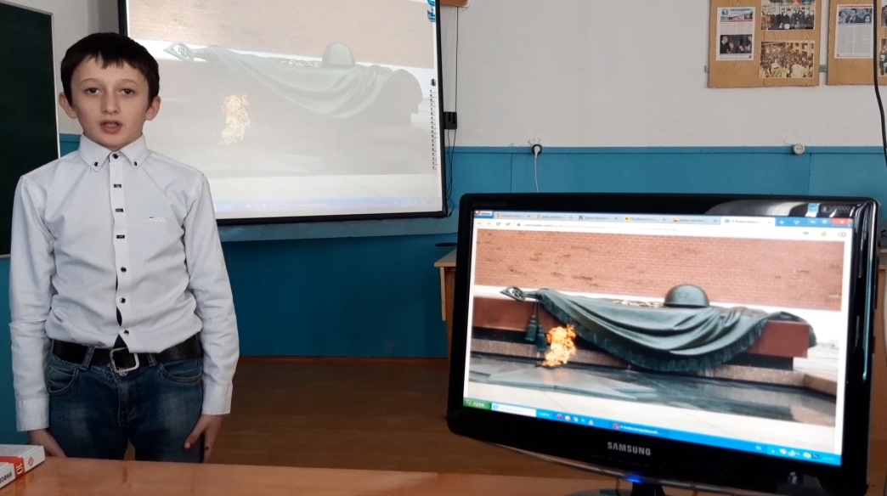

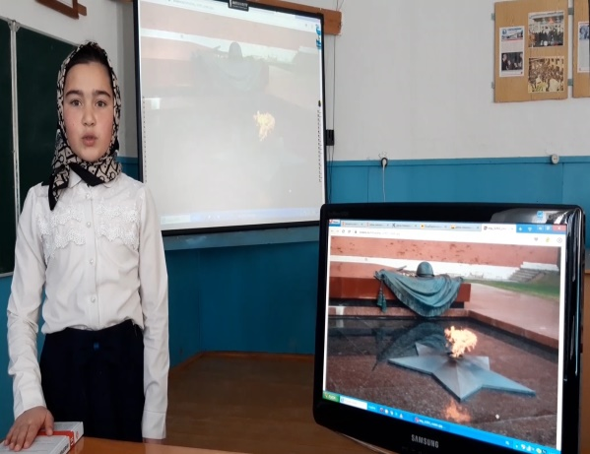 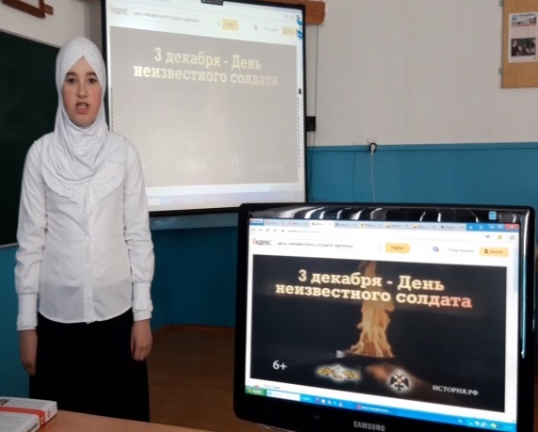

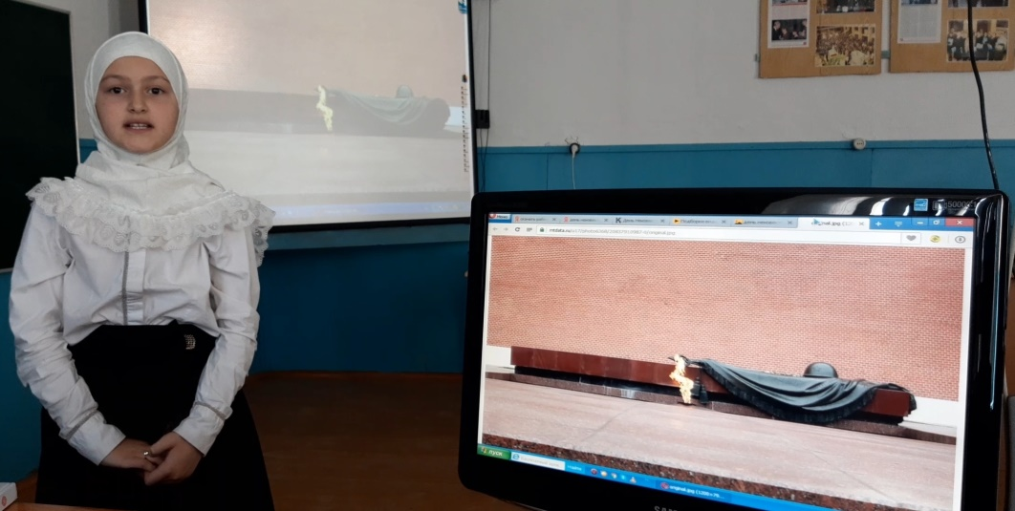

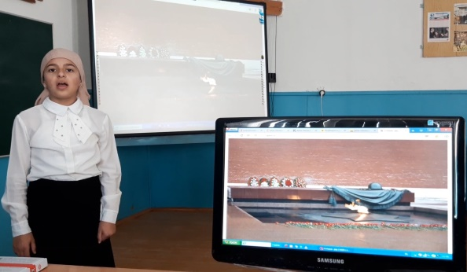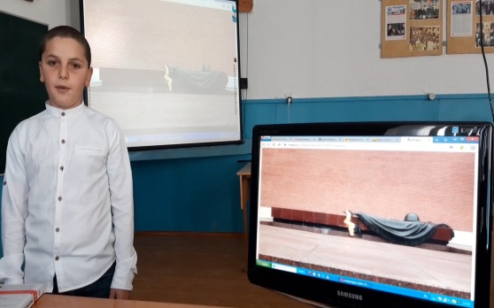

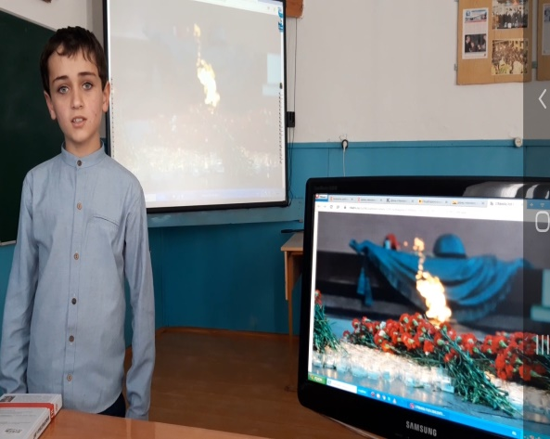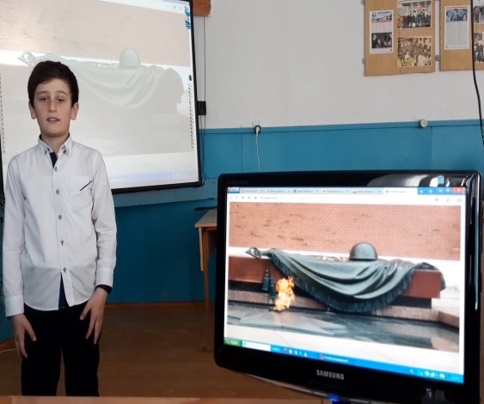

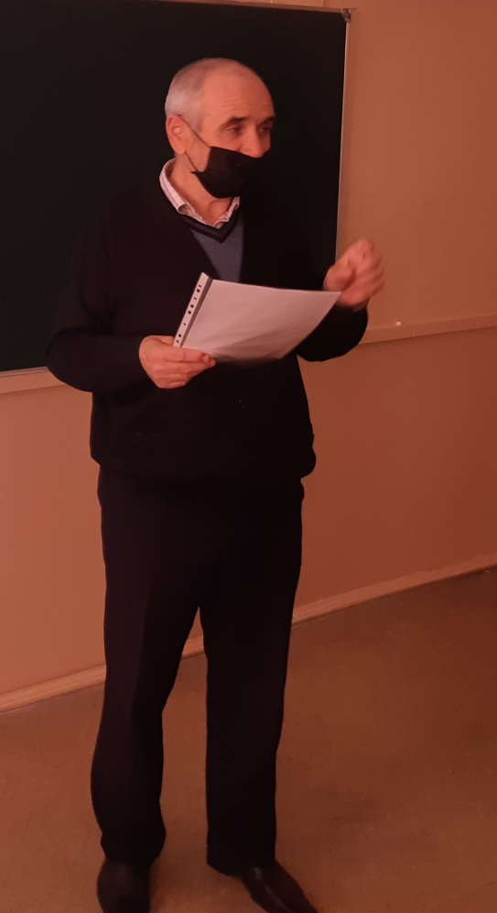У стенда посвященный 75летию Великой Победы, учитель школы Абдулхамидов Г.Г. рассказал: «К началу Великой Отечественной Войны 1941-1945 гг., около 50 человек из сел. Анди служили в Красной Армии. Как и во всей стране, тяжелым эхом в каждом сердце отозвалась весть о начале войны у жителей селения. Пережившие тяжелые 30 ые годы, люди с тревогой думали о судьбах Отчизны, о родных и близких.

За годы Великой Отечественной Войны ушло на фронт **142** чел. Из них 91 чел. погибло или пропали без вести на полях сражений за Отчизну. Более **500** чел из сел. Анди были мобилизованы на тыловые работы за пределами села. Не было хозяйства, которого так или иначе не коснулась война.

После Великой Победы демобилизовалось **52** андийца-участника Великой Отечественной Войны, которые принимали самое активное участие в послевоенной жизни страны в целом и села в частности».

**Андийцы никогда не забудут ни подвиги павших на полях сражений, ни трудовые дела вернувшихся с Победой.**

В целях увековечения памяти погибших защитников Отечества классный руководитель 9 класса и старшая вожатая Чупанова М.А. провела акцию

**«Огни Памяти»**

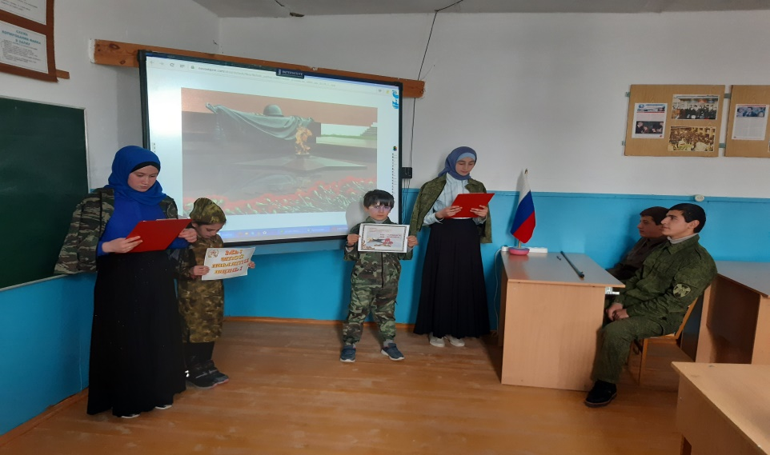

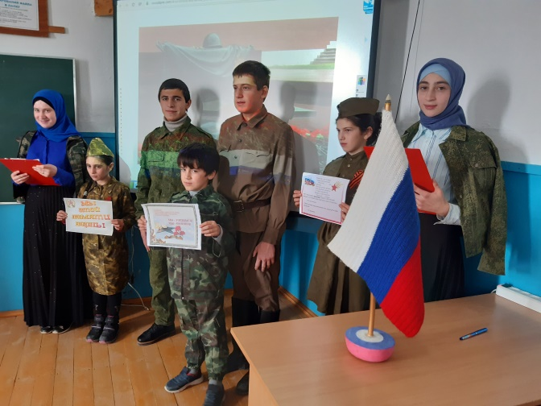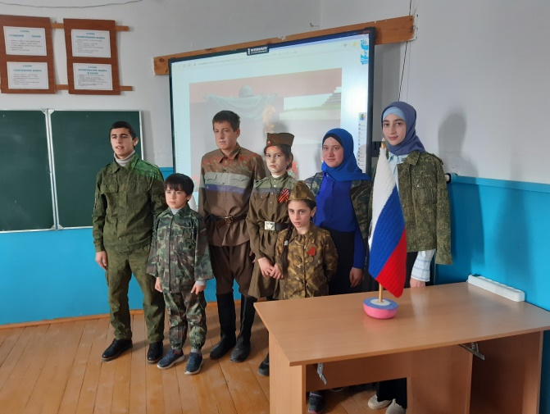

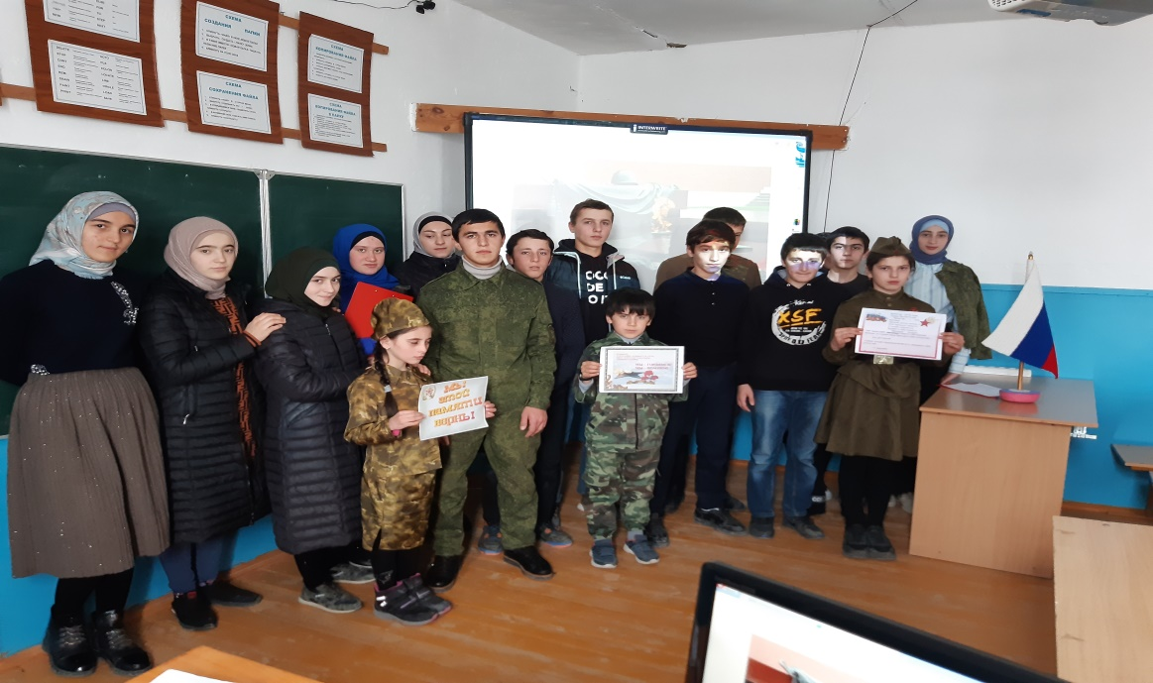

Учащиеся 6-11 классов совершили виртуальную экскурсию по местам памяти, где установлены памятники и мемориалы неизвестному солдату, братские могилы «Памятники вечной славы».

Дети почтили помять павших героев минутой молчания. Участвовали в акции учащиеся 4-9 классов.

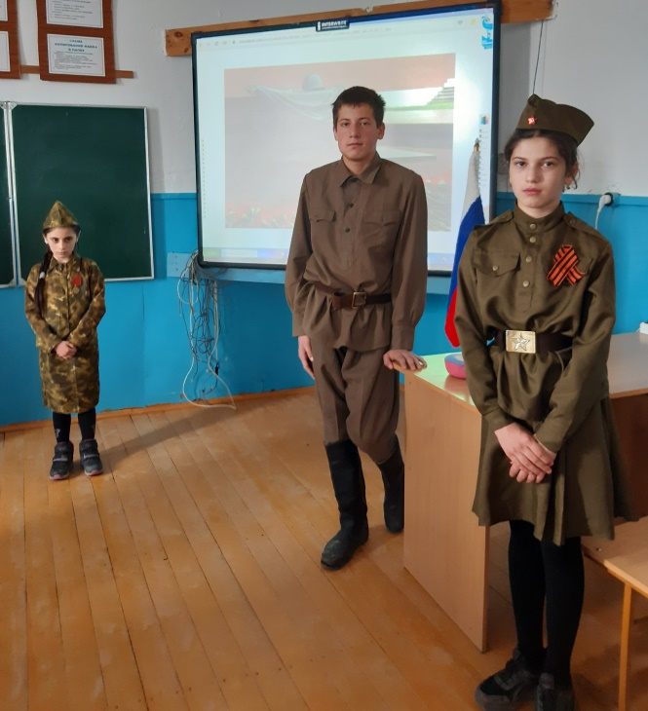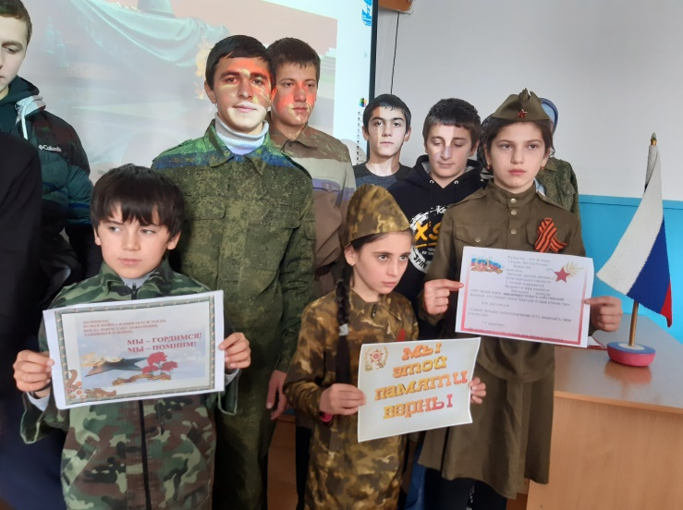

3 декабря 2020 г. прошли уроки мужества и классные часы с 1по11 кл.

**«Имя твое неизвестно, подвиг твой бессмертен»**.

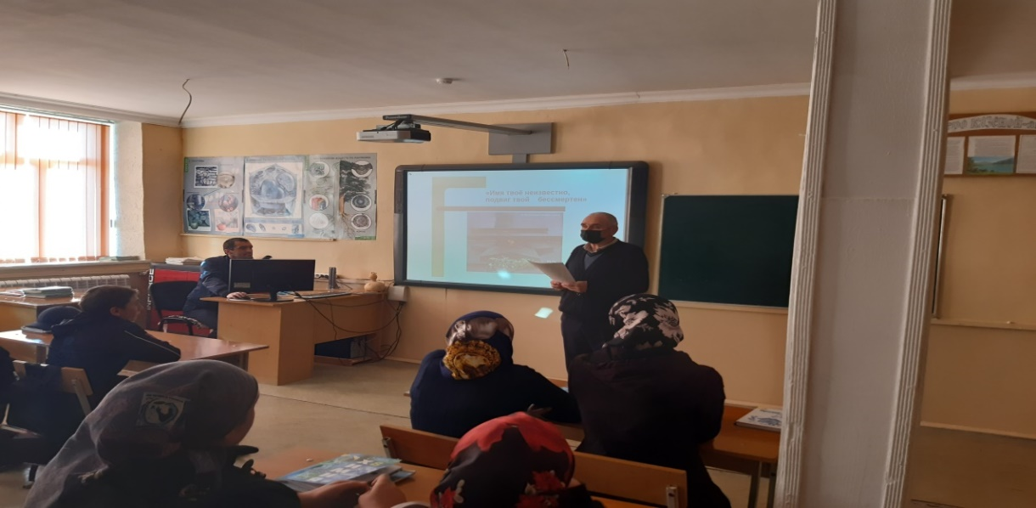

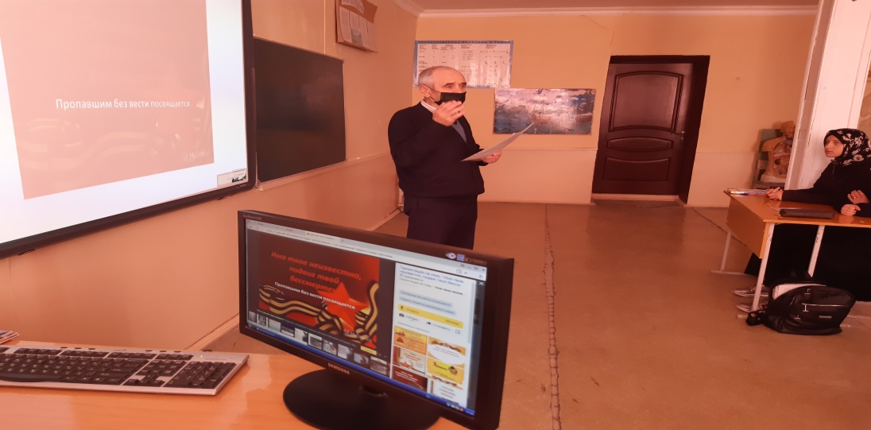

В ходе проведения классных часов, бесед, показа презентаций, было рассказано об исторических событиях Второй Мировой войны, были затронуты актуальные темы по воспитанию чувства патриотизма и гордости за свое Отечество у подрастающего поколения.

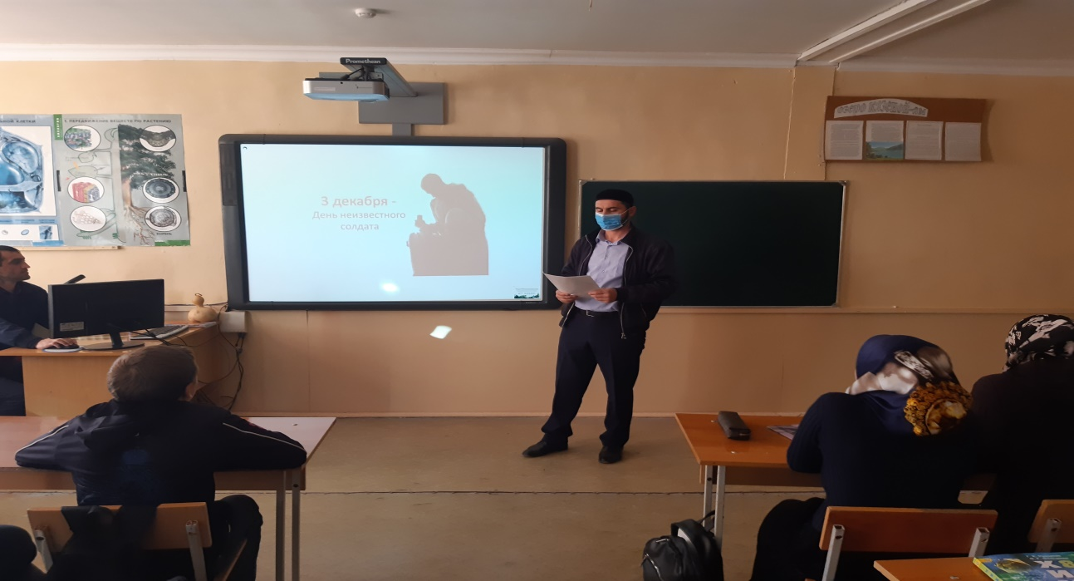

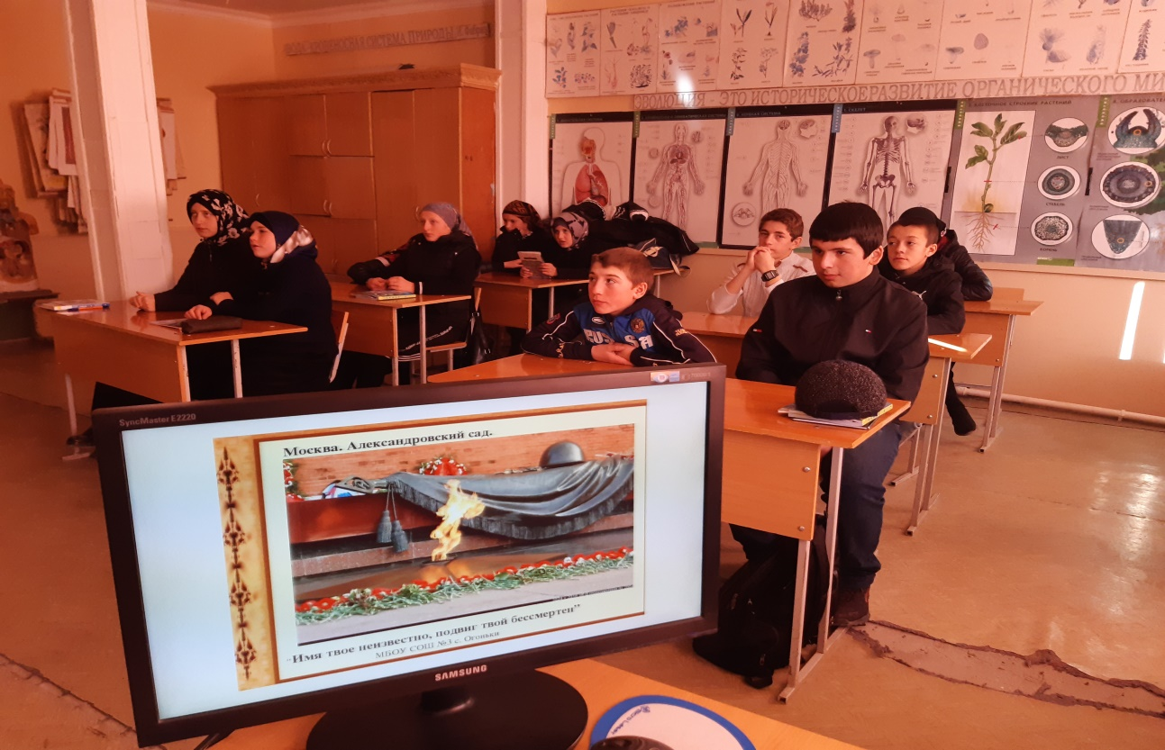

Учащиеся почтили память всех неизвестных солдат, защищавших Отечество, которые ценой своей жизни сберегли Родину, и выразили благодарность и уважение к воинской доблести и славе.

В мероприятиях приняли участие 135 учащихся.

**Зам директора по ВР: Шамсудинов А. А.**

**Анди 2020г**